Regel 2 Wir wählen die geeignete Leiter und benützen diese richtig

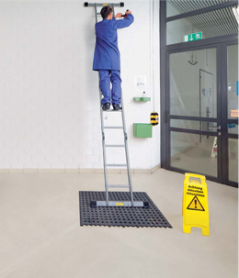 | Arbeitnehmer:  Ich setze geeignete, intakte Leitern ein und benütze diese richtig.  Vorgesetzter:  Ich sorge dafür, dass Leitern nur eingesetzt werden, wenn es nicht anders geht. Arbeiten auf Leitern bespreche ich im Voraus mit den Mitarbeitenden.

Instruktionstipps:

Leiterunfälle bilden einen Schwerpunkt im Unfall- geschehen. Deshalb muss die richtige Leiter am richtigen Ort überlegt und zweckmässig eingesetzt werden. Leitern eignen sich nur für leichte und kurz dauernde Arbeiten.  Leitern nur wenns nötig ist einsetzen.  - Leitern nur einsetzen, wenn keine andere Möglichkeit besteht, und die Arbeitshöhe weniger als 5 m beträgt.  - Bei einer Absturzhöhe von mehr als 5 m Persönliche Schutzausrüstung gegen Absturz einsetzen.  - Tragbare Leitern dienen dem Hinauf- und Hinuntersteigen. Es dürfen darauf lediglich Arbeiten ausgeführt werden, die eine geringe Kraftanstrengung erfordern. Für schwere oder länger dauernde Arbeiten eine Hubarbeitsbühne oder ein Arbeitsgerüst verwenden.  Darauf ist beim Benützen von Leitern zu achten  - Für den Arbeitseinsatz geeignete Leiter verwenden.  - Leiter vor Gebrauch auf Schäden prüfen,  - keine defekten Leitern verwenden.  - Beim Auf- und Absteigen mit beiden Händen an den Sprossen festhalten.  - Anstellleitern am oberen Ende gegen Wegrutschen sichern.  - Das obere Ende der Anstellleiter ragt 1m über die Austrittsfläche hinaus.  - Nie auf die drei obersten Sprossen einer Anstellleiter stehen.  - Nie von einer Bockleiter auf einen anderen Standort übersteigen. | - Standort der Leiter absperren, wenn Fahrzeuge dagegen stossen können.  - Auf den richtigen Anstellwinkel und rutschsicheren Stand der Anstellleiter achten (ca. 70°).  - Feste und gut am Fuss sitzende Schuhe tragen.
Das Wichtigste für die Umsetzung
- Sagen Sie Ihren Mitarbeitenden, dass sie das Recht und die Pflicht haben, STOPP zu sagen, wenn diese lebenswichtige Regel verletzt wird.
- Situation im Betrieb: Gibt es im Betrieb defekte oder ungeeignete Leitern? Können Arbeiten auf Leitern mit geeigneteren Arbeitsmitteln ausgeführt werden (z.B. Hubarbeitsbühne oder Arbeitsgerüst)? Fragen Sie die Mitarbeitenden danach und besprechen Sie, wo, welche Leiter eingesetzt werden muss.
- Ansprechperson: Sagen Sie, an wen sich die Mitarbeitenden bei Schwierigkeiten wenden sollen.
- Kontrolle: Machen Sie klar, dass Sie das Einhalten der Regel kontrollieren werden. Informieren Sie auch über die vorgesehenen Konsequenzen.

Weitere Informationsmittel
- «Tragbare Leitern können ganz schön gefährlich sein»,
Suva-Bestell-Nr. 44026.d
- «Tragbare Leitern», Suva-Bestell-Nr. 67028.d
- «Ortsfeste Leitern», Suva-Bestell-Nr. 67055.d
- «Acht Fragen rund um die Bockleiter», Suva-Bestell-Nr. 84009.d
- «Wer sagt 10 x ‹Ja›? » Sicherheits-Test für Leitern-Profis.
Suva-Bestell-Nr. 84004.

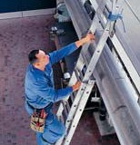 | 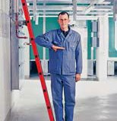 | 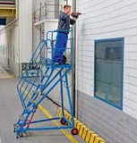
a Gegen Wegrutschen gesicherte Anstellleiter | b Elbogenprobe für Anstellleiter Winkel (ca. 70 Grad) | c Mobile Arbeitsbühne | d Bockleiter, Sicherheitsbrücke und Halterung richtig eingesetzt

Vorbereitung der Schulung:

Einleitung und Ziel der Schulung

Inhalt und Ablauf der Schulung

Wo findet die Schulung statt? Mit welchen Hilfsmitteln?

Bemerkungen

Wer geschult wurde: Name Instruktor: …………..…………………

Vorname, Name | Datum | Unterschrift

